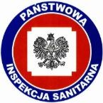

KOMUNIKAT Nr 10/2026 z dnia 29.07.2026 r.
Państwowy Powiatowy Inspektor Sanitarny w Stargardzie, po zapoznaniu się z wynikami badań próbek wody pobranych w dniach 02, 16 i 23.07.2026 r. ze strefy zaopatrzenia w wodę w miejscowości Storkówko gm. Stara Dąbrowa stwierdził, że woda spełnia wymagania rozporządzenia Ministra Zdrowia z dnia 22 maja 2026 r. w sprawie jakości wody przeznaczonej do spożycia przez ludzi (Dz. U. z 2026 r. poz. 748).
W związku z powyższym:
- Woda z kranu może być spożywana i używana do przygotowania posiłków.
- Woda może być używana do mycia owoców, warzyw, naczyń kuchennych i prania.
- Woda nadaje się do kąpieli, mycia zębów, przemywania otwartych zranień.
- Woda może być wykorzystywana do celów sanitarnych, tj. WC.

Strefa zaopatrzenia w wodę w miejscowości Storkówko gm. Stara Dąbrowa pow. stargardzki zaopatruje w wodę 367 mieszkańców miejscowości Storkówko i Moskorze gm. Stara Dąbrowa

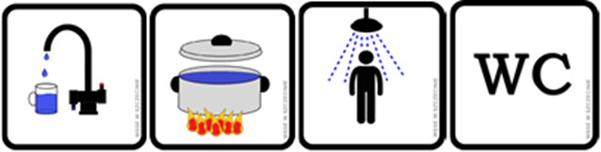

Zarządcą wodociągu oraz dostawcą wody jest Przedsiębiorstwo Usług Wodnych i Sanitarnych Sp. z o.o. ul. 3 Maja 14/2, 72-200 Nowogard.

Komunikat nr 2/2026 z dnia 25.06.2026 r. jest odwołany.

Irena Agata Łucka
Państwowy Powiatowy Inspektor Sanitarny w Stargardzie

/pismo zostało wydane w postaci elektronicznej i podpisane kwalifikowanym podpisem elektronicznym/

